**1.安装软件**

    OS:centos6.5

    Hadoop：hadoop2.6.0

    Hbase:hbase.1.0.0

   JDK: jdk1.7.0_51

集群机器：

    192.168.153.130（hadoop130 namenode）

    192.168.153.131 (hadoop131datanode)

    192.168.153.132 (hadoop132datanode)

**2.安装步骤**

    如下安装步骤假设的JDK已经安装，如果未安装请自行查找JDK安装教程。

**2.1 安装hadoop**

（1）下载hadoop版本（hadoop2.6.0），下载地址:<http://www.apache.org/dyn/closer.cgi/hadoop/common/>   在此路径下选择相应的版本下载。

（2）解压hadoop-2.6.0.tar.gz

    tar zxvf hadoop-2.6.0.tar.gz  -C /home/hadoop001/thirdparty/

    将hadoop解压到/home/hadoop001/thirdparty/ 目录下。

（3）将hadoop添加到环境变量中

    vim ~/.bashrc 打开.bashrc文件添加HADOOP_HOME

    exportJAVA_HOME=/home/hadoop001/thirdparty/jdk1.7.0_51

    export PATH=$HADOOP_HOME/bin:$PATH

(4)修改配置文件（$HADOOP_HOME/etc/hadoop目录下）

 配置core-site.xml

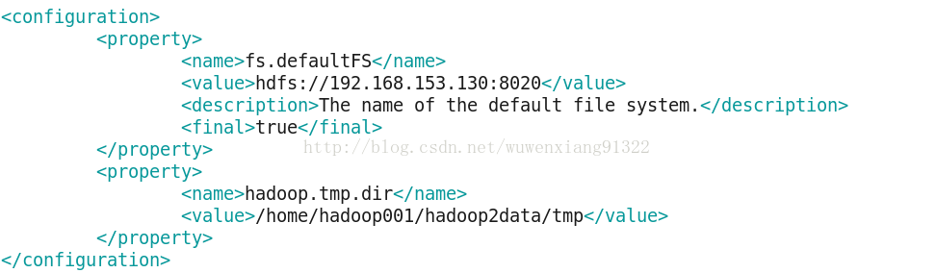

配置hdfs-site.xml:

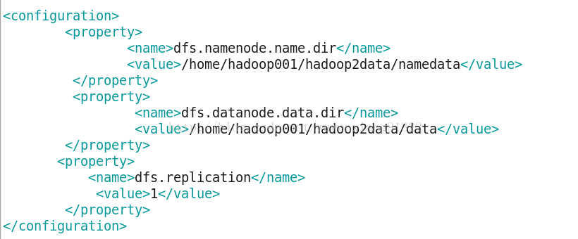

配置mapred-site.xml文件

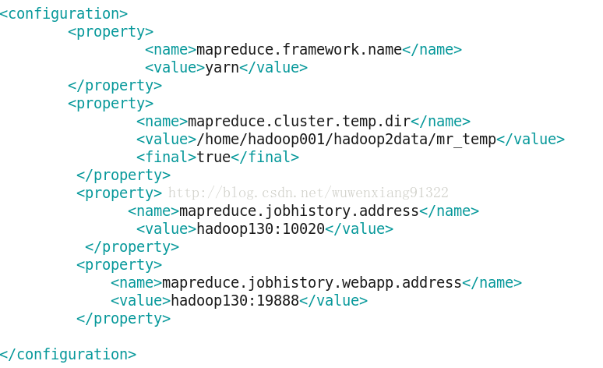

配置yarn-site.xml文件

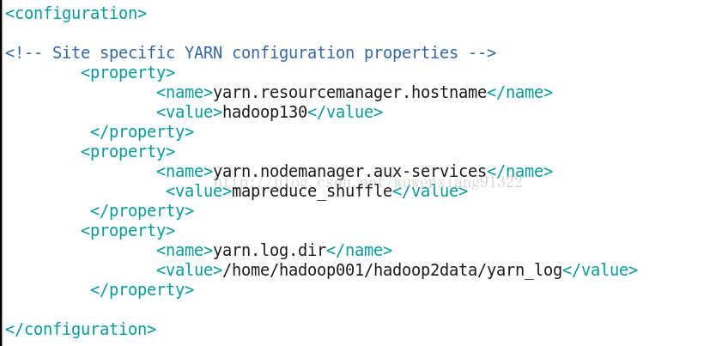

修改slaves文件，添加datanode节点hostname到slaves文件中

   hadoop131

   hadoop130

（5）格式化集群,在hadoop130节点上执行如下命令：

    hadoopnamenode -format

（6）启动集群，在hadoop130节点上执行如下命令：

    start-all.sh

(7) 通过浏览器查看hadoop是否安装成功：

    输入： [http://hadoop130:50070](http://hadoop130:50070/)

[[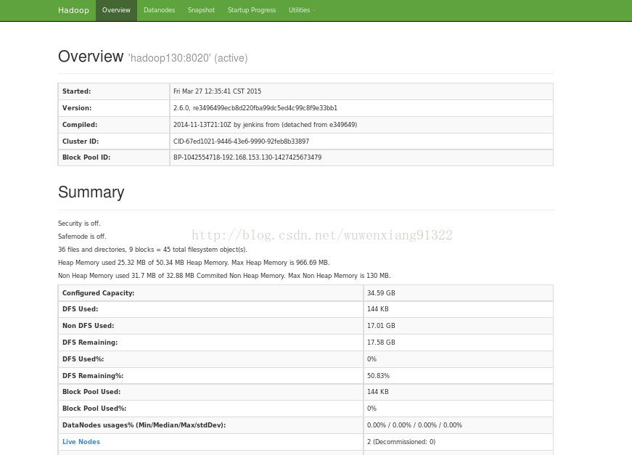](http://hadoop130:50070/)](http://hadoop130:50070/)

    输入：<http://hadoop130:8088/>

[[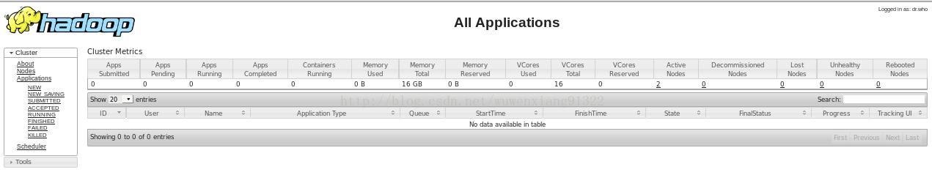](http://hadoop130:8088/)](http://hadoop130:8088/)

**2.2 安装Hbase**

（1）下载hbase版本

    下载地址：<http://www.apache.org/dyn/closer.cgi/hbase/>，在此路径下选择相应的版本下载，本次安装下载hadoop1.0.0版本

（2）解压hbase-1.0.0-bin.tar.gz

    tar zxvf hbase-1.0.0-bin.tar.gz –C/home/hadoop001/thirdparty/

（3）将hbase添加到环境变量中

    exportHBASE_HOME=/home/hadoop001/thirdparty/hbase-1.0.0

    export PATH=$HBASE_HOME/bin:$PATH

（4）修改配置文件

    修改hbase-env.sh

    exportJAVA_HOME=/home/hadoop001/thirdparty/jdk1.7.0_51

    修改hbase-site.xml

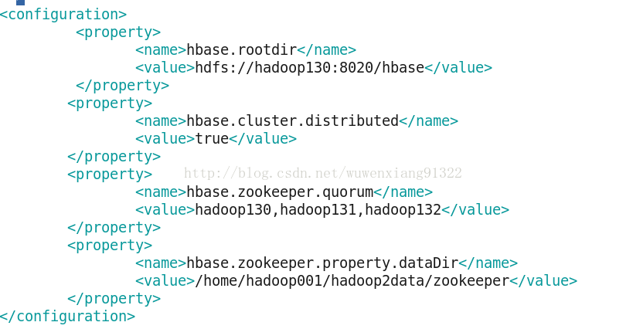

备注：

    在上面的配置文件中，第一个属性指定本机的hbase的存储目录；第二个属性指定hbase的运行模式，true代表全分布模式；第三和第四个属性是关于Zookeeper集群的配置。我的Zookeeper安装在hadoop130，hadoop131和hadoop132上。

修改regionservers，在regionservers文件中添加如下内容：

    hadoop131

    hadoop130

(5)启动hbase

    启动hbase时要确保hdfs已经启动。在主节点上执行：

    start-hbase.sh

    启动成功后集群会多出如下进程：

    NameNode节点：

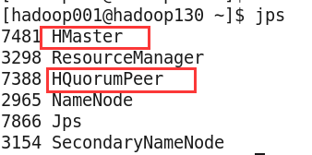

    Datanode节点：

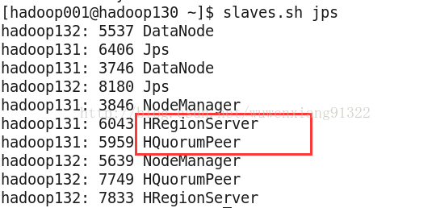

    通过浏览器查看：

    输入：[http://hadoop130:16030](http://hadoop130:16030/)

[[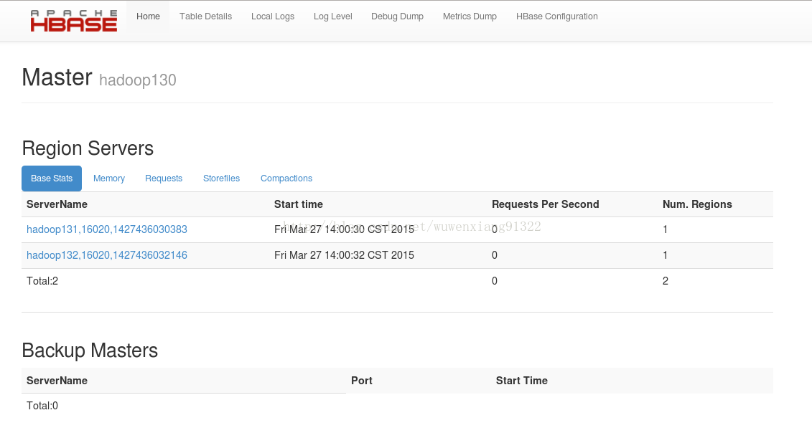](http://hadoop130:16030/)](http://hadoop130:16030/)

**2.3 Hbase shell测试**

（1）执行hbase shell 命令：

（2）创建testtable表

     create 'testtable', 'colfaml'

（3）put数据

     hbase shell是基于Ruby实现的，因此使用过程中可以将hbase shell与Ruby代码混合使用，此示例参考《HBase权威指南》p-66页shell介绍。

    for i in 'a'..'z' do for j in 'a'..'z' do \

    put 'testtable' , "row-#{i}#{j}","colfaml:#{j}" ,"#{j}" end end（4）查看插入数据

    scan 'testtable'

    部分结果截图：

